|  |  |
| --- | --- |
| SỞ GD & ĐT NGHỆ AN  **TRƯỜNG THPT NGHI LỘC 5** | **KÌ THI KSCL ĐỘI TUYỂN HỌC SINH GIỎI LỚP 12**  **NĂM HỌC 2024 – 2025**  Môn thi: **VẬT LÍ (Phần trắc nghiệm)**  Thời gian: **50** phút (**8,0 điểm**)  *(Không kể thời gian giao đề)* |

|  |  |  |
| --- | --- | --- |
| Họ và tên: ............................................................................ | Số báo danh: ....... | **Mã đề 304** |

**PHẦN I. Câu trắc nghiệm nhiều phương án lựa chọn.**

Thí sinh trả lời từ câu 1 đến câu 12. Mỗi câu hỏi thí sinh chỉ chọn một phương án.

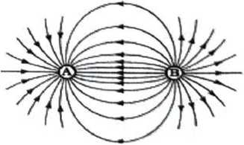**Câu 1.** Hình bên mô tả các đường sức điện trường do hai điện tích điểm A và B (mang điện tích) gây ra. Chọn đáp án đúng về dấu của hai điện tích điểm đó.

**A.** . **B.** .

**C.** . **D.** .

**Câu 2.** Sự tắt dần dao động của vật nào sau đây là có lợi?

**A.** Quả lắc của đồng hồ. **B.** Nôi điện đang đưa bé ngủ.

**C.** Xích đu em bé đang chơi. **D.** Cửa tự động.

**Câu 3.** Gia đình bạn An sử dụng một số thiết bị điện cơ bản, thông số và số lượng các thiết bị, thời gian bình quân sử dụng mỗi ngày như bảng sau:

|  |  |  |  |
| --- | --- | --- | --- |
|  |  |  |  |
| 1 máy sấy tóc dùng trong 20 phút ở chế độ mát (công suất 900W). | 1 nồi cơm điện dùng trong 1 giờ. | 3 quạt điện, mỗi quạt dùng trong 4 giờ 30 phút. | 4 bóng đèn, mỗi  bóng dùng trong 4 giờ. |

Biết các thiết bị hoạt động ở điện áp ổn định 220V. Điện năng tiêu thụ trung bình của gia đình bạn An trong một ngày là

**A.** 1,765 kWh. **B.** 1,243 kWh. **C.** 1,351 kWh. **D.** 1,310 kWh.

|  |  |
| --- | --- |
| **Câu 4:** Trên một sợi dây đàn hồi có chiều dài 1,2 m người ta tạo ra sóng dừng được mô tả như hình vẽ bên, tốc độ truyền sóng trên dây là 10 m/s. Tần số của sóng trên dây có giá trị bằng:  **A.** 25 Hz. **B.** 80 Hz. **C.** 12,5 Hz. **D.** 50 Hz. |  |

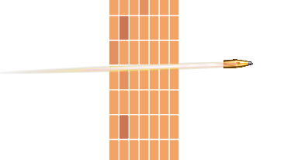**Câu 5**: Một viên đạn có khối lượng  đang bay với vận tốc  thì gặp bức tường. Sau khi xuyên qua bức tường thì vận tốc của viên đạn còn lại là , thời gian viên đạn xuyên thủng tường là 0,01s. Độ lớn lực cản trung bình của bức tường lên viên đạn là

**A.** 400 N. **B.** 300 N. **C.** 600 N. **D.** 500 N.

**Câu 6**. Trong thang nhiệt độ Kenvin, nhiệt độ của nước đá đang tan là 273 K. Hỏi nhiệt độ của nước đang sôi (ở áp suất tiêu chuẩn) là bao nhiêu K?

|  |  |
| --- | --- |
| **A**. 0K  **B**. 373K  **C**. 173K  **D**. 100K | n18 zalo Ha Nguyen |

**Câu 7.** Người thợ hàn hồ quang phải cần “mặt nạ” che mặt mỗi khi cho phóng hồ quang là vì

**A**.Bức xạ phát ra từ hồ quang điện lúc hàn điện chứa rất nhiều tia tử ngoại có thể làm hỏng giác mạc của mắt và gây ung thư da.

**B**.Bức xạ phát ra từ hồ quang điện lúc hàn điện chứa rất nhiều tia hồng ngoại có thể làm nóng cơ thể.

**C**.Bức xạ phát ra từ hồ quang điện lúc hàn điện chứa rất nhiều tia tử ngoại có thể làm ion hóa không khí xung quanh thợ hàn.

**D**.Bức xạ phát ra từ hồ quang điện lúc hàn điện chứa rất nhiều tia hồng ngoại có thể kích thích các phản ứng hóa học không có ích trong cơ thể con người.

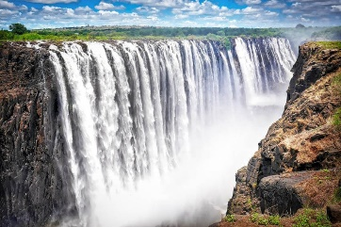**Câu 8:** Khi nước chảy từ trên thác xuống dưới thì

**A.** động năng của nó giảm, thế năng của nó tăng.

**B.** động năng của nó tăng, thế năng của nó giảm.

**C.** cả động năng và thế năng của nó đều giảm.

**D.** cả động năng và thế năng của nó đều tăng.

**Câu 9.** Trường hợp nội năng của vật bị biến đổi **không phải** do truyền nhiệt là:

**A**.Chậu nước để ngoài nắng một lúc nóng lên.

**B**.Gió mùa đông bắc tràn về làm cho không khí lạnh đi.

**C**.Khi trời lạnh, ta xoa hai bàn tay vào nhau cho ấm lên.

**D**.Cho cơm nóng vào bát thì bưng bát cũng thấy nóng.

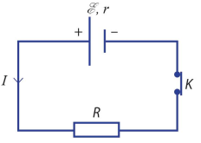**Câu 10.** Cho mạch điện như hình bên. Hiệu điện thế U giữa hai cực của nguồn điện có suất điện động E và điện trở trong r khi phát dòng điện cường độ I chạy qua nguồn có biểu thức là

**A.** UN=I.r. **B.** UN=I.(RN +r)

**C.** UN = ξ – I.r. **D.** UN = ξ + I.r.

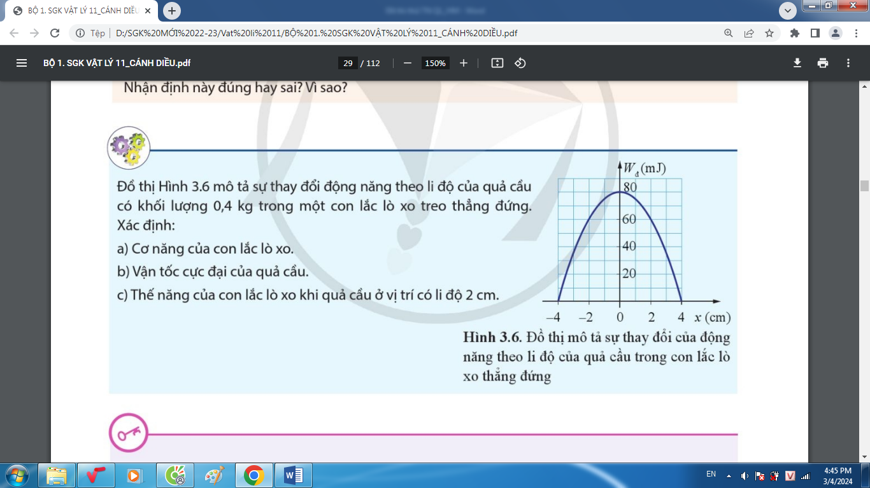**Câu 11.** Một con lắc lò xo đang thực hiện dao động điều hòa. Đồ thị hình bên mô tả sự thay đổi động năng theo li độ của vật. Khi vật cách vị trí biên 1 cm thì thế năng của con lắc là

**A.** 45 mJ. **B.** 35 mJ.

**C.** 5 mJ. **D.** 75 mJ.

**Câu 12.** Khi điện tích dịch chuyển trong điện trường đều theo chiều đường sức thì nó nhận được một công 20 J. Khi dịch chuyển theo hướng tạo với hướng đường sức một góc 60° trên cùng độ dài quãng đường thì nó nhận được một công là

**A. **J. **B.** 10 J. **C. **J. **D.** 15 J.

**PHẦN II. Trắc nghiệm đúng/sai** :

*Thí sinh trả lời từ câu 1 đến câu 4. Trong mỗi ý a, b, c, d ở mỗi câu, thí sinh chọn đúng hoặc sai.*

**Câu 1.** Đồ thị trong Hình 1.1 mô tả sự thay đổi vận tốc của hai xe A và B trong quá trình va chạm trên một máng thẳng nằm ngang. Biết rằng ma sát giữa máng và các bánh xe là không đáng kể và đồ thị được thiết lập trên phần mềm máy tính kết nối với cảm biến ở mỗi xe.

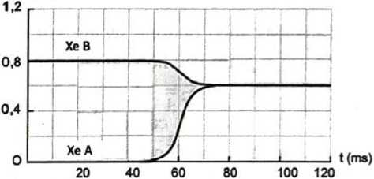

***Hình 1.1***

Xét tính đúng/sai của các phát biểu sau:

|  |  |  |
| --- | --- | --- |
| **Phát biểu** | **Đúng** | **Sai** |
| **a)** Va chạm của hai xe là va chạm mềm. |  |  |
| **b)** Trước va chạm, động lượng của xe A lớn hơn động lượng của xe B. |  |  |
| **c)** Động lượng của xe B sau va chạm lớn hơn động lượng của xe A trước va chạm. |  |  |
| **d)** Tỉ số khối lượng của xe B và xe A là mB=3mA |  |  |

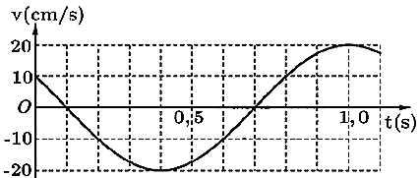

**Câu 2:** Cho đồ thị vận tốc của một vật dao động điều hòa như hình 1.2.

Xét tính đúng/sai của các phát biểu sau: ***Hình 1.2***

|  |  |  |
| --- | --- | --- |
| **Phát biểu** | **Đúng** | **Sai** |
| **a)** Vận tốc cực đại của vật có giá trị là 20 (cm/s) |  |  |
| **b)** Tần số góc có giá trị là |  |  |
| **c)** Biên độ dao động bằng 4 cm. |  |  |
| **d)** Pha ban đầu của dao động là π/3 . |  |  |

**Câu 3.** Trong thí nghiệm của Young về giao thoa ánh sáng, hai khe S1 và S2 được chiếu bằng ánh sáng đơn sắc có bước sóng λ. Khoảng cách giữa hai khe là 0,8 mm, khoảng cách từ hai khe đến màn là 2 m. Người ta đo được khoảng cách giữa 6 vân sáng liên tiếp trên màn là 6 mm.

Xét tính đúng/sai của các phát biểu sau:

|  |  |  |
| --- | --- | --- |
| **Phát biểu** | **Đúng** | **Sai** |
| **a)** Khoảng vân có giá trị bằng 1mm. |  |  |
| **b)** Bước sóng của ánh sáng là 480 nm. |  |  |
| **c)** Khoảng cách từ vân sáng bậc 3 đến vân sáng bậc 9 ở cùng phía so với vân sáng trung tâm là 2,4 mm. |  |  |
| **d)** Nếu chiếu đồng thời thêm một bức xạ có bước sóng 400 nm thì khoảng cách ngắn nhất giữa 2 vân sáng có màu giống vân sáng trung tâm là 6 mm. |  |  |

**Câu 4.** Một lượng nước và một lượng rượu có thể tích bằng nhau được cung cấp các nhiệt lượng tương ứng là $Q_{1}$ và $Q_{2}$. Biết khối lượng riêng của nước là $1000kg/m^{3}$ và của rượu là 800 $kg/m^{3}$, nhiệt dung riêng của nước là 4 200 J/kg.K và của rượu là 2 500 J/kg.K.

Xét tính đúng/sai của các phát biểu sau:

|  |  |  |
| --- | --- | --- |
| **Phát biểu** | **Đúng** | **Sai** |
| **a)** Nhiệt lượng để làm tăng nhiệt độ của 1 kg nước lên 1 K là 2500 J |  |  |
| **b)** Nhiệt lượng để làm tăng nhiệt độ của 1 kg rượu lên 1 K là 4200 J |  |  |
| **c)** Có thể dùng công thức *Q = mc(T2 – T1)* để tính nhiệt lượng cung cấp cho nước và rượu. |  |  |
| **d)** Để độ tăng nhiệt độ của nước và rượu bằng nhau thì $Q_{1}$ = 2,1 $Q_{2}$. |  |  |

**PHẦN III.Trả lời ngắn**

|  |  |
| --- | --- |
| **Câu 1:** Một con lắc lò xo có khối lượng 500g, dao động điều hòa có li độ x được biểu diễn như hình vẽ bên.  Lấy π2 ≈ 10. Cơ năng của con lắc lò xo có giá trị bằng bao nhiêu mJ? |  |

**Câu 2:** Một viên đạn được bắn ra khỏi nòng súng ở độ cao 20m đang bay ngang với vận tốc 12,5 m/s thì vỡ thành hai mảnh với khối lượng lần lượt là 0,5kg và 0,3kg. Mảnh to rơi theo phương thẳng đứng xuống dưới và có vận tốc khi chạm đất là 40 m/s. Khi đó mảnh nhỏ bay chếch lên với vận tốc bao nhiêu m/s?( lấy sau dấu phẩy một chữ số thập phân), g = 10m/s2.

-----------Hết----------------